


Зимний выпуск 2020
Разукрасилась зима: на уборе бахрома
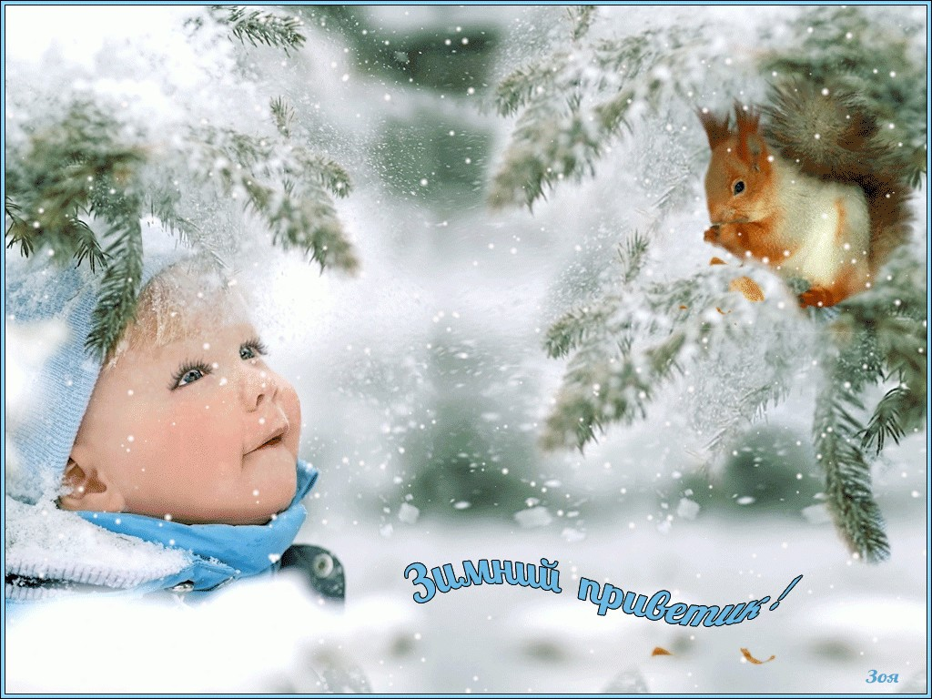
Из прозрачных льдинок, звёздочек-снежинок.
С новой победой!

Профессия спасателя МЧС считается одной из самых ответственных и опасных в мире. Это героическая работа, о которой мечтают многие молодые люди. В основном работа спасателя направлена на оказание помощи при стихийных бедствиях, наводнениях, пожарах, экологических катастрофах, авариях, чрезвычайных ситуациях.
Именно в дошкольном возрасте закладываются знания о правилах безопасного поведения в быту и на улице. Для привлечения внимания детей к данной теме, педагоги создают проблемные ситуации для формирования мотивации к изучению профессии спасателя – героя нашего времени.
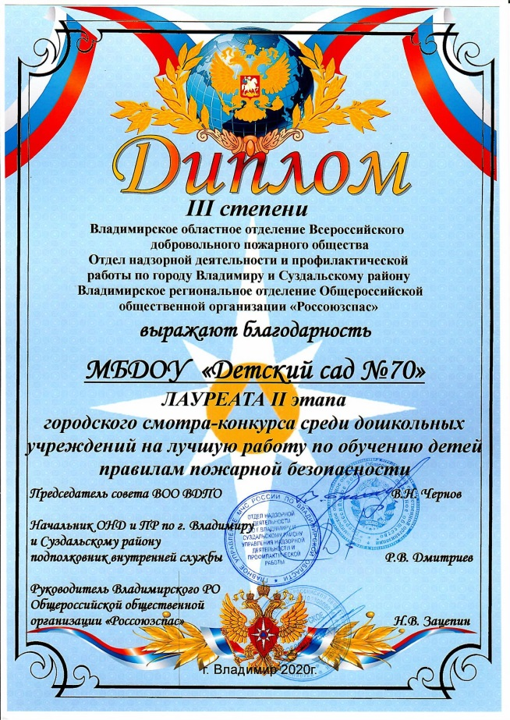
Уже несколько лет наш детский сад сотрудничает с Владимирским областным отделением Всероссийского добровольного пожарного общества «Россоюзспас».
В этом году был объявлен смотр-конкурс среди дошкольных учреждений на лучшую работу по обучению детей правилам пожарной безопасности. Наш детский сад принял участие в этом конкурсе.
Под руководством специалистов ДОУ ребята подготовительных групп показали театральное представление «Огонь – опасная игра». Наши старания были отмечены жюри конкурса и мы вошли в тройку победителей. Участники получили памятные подарки и диплом победителя.


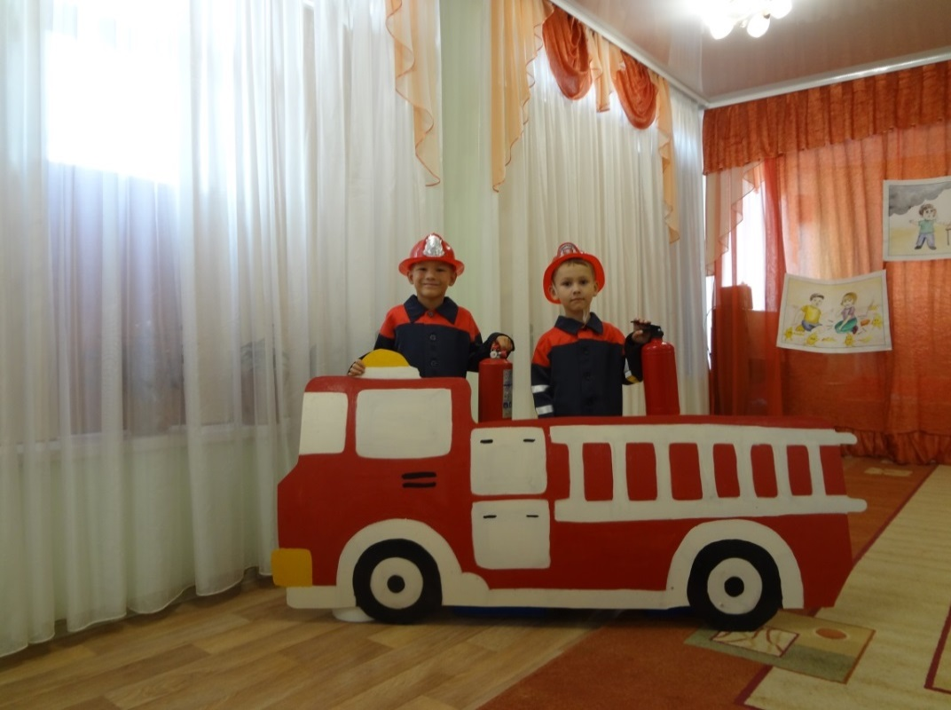

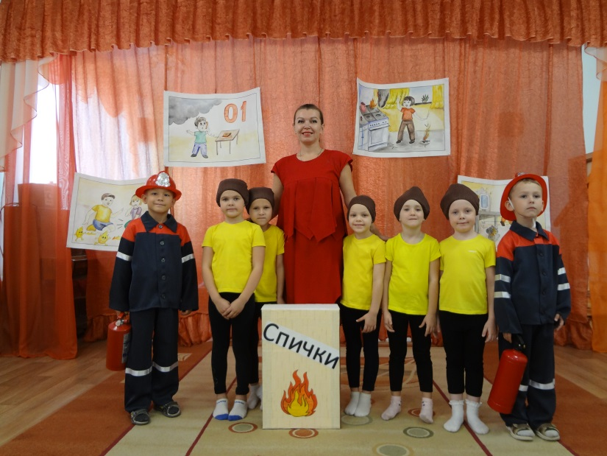

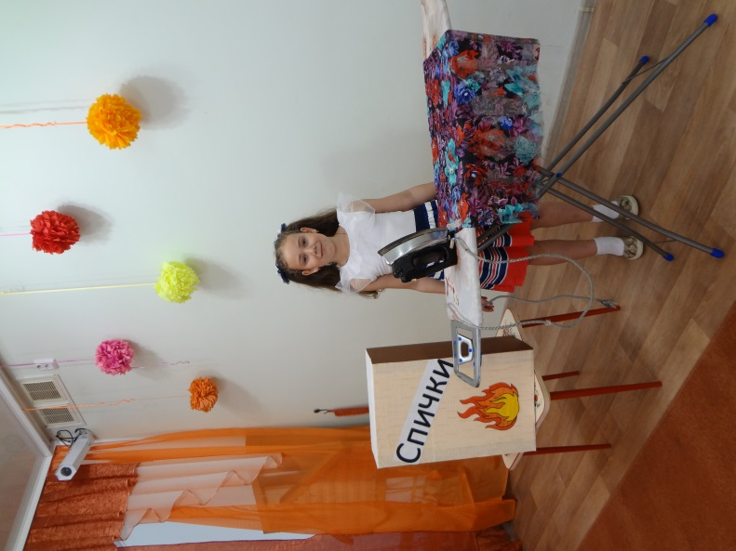


Статью подготовили:

инструктор по ФК Мирошниченко А.Г.
музыкальный руководитель Баринова Т.В.

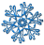
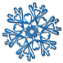
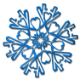
Зимняя сказка
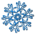
В Декабре 2020 года наш детский сад принял участие во Всероссийской новогодней сказочной акции #Новогодниеокна. Все группы с особой теплотой и энтузиазмом расписывали окна гуашью, вырезали красивые снежинки из бумаги, украшали окна красивыми новогодними картинками с изображением снеговиков, ёлочек, Дедов Морозов и др. В процессе оформления окон, в группе царила волшебная атмосфера, которая способствовала становлению благоприятного психоэмоционального фона у детей и педагогов, поскольку дети были рады помогать созданию этой зимней сказки.
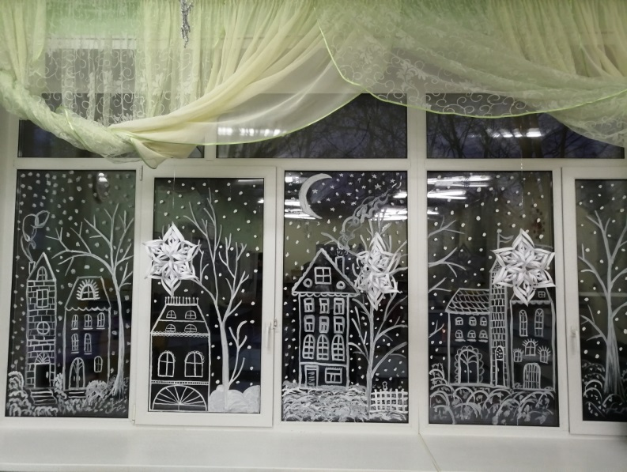
Результат получился поистине сказочным! Проходя мимо этих живописных зимних картин, не один не останется равнодушным.

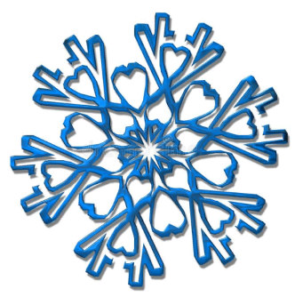
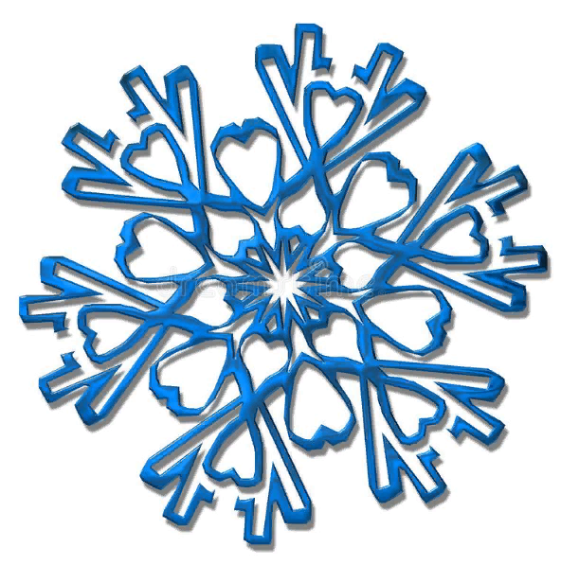
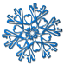
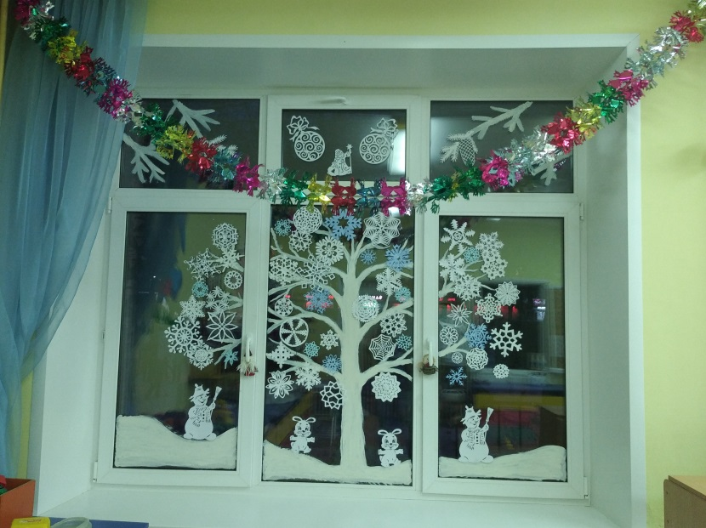
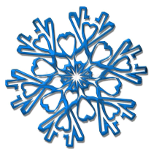
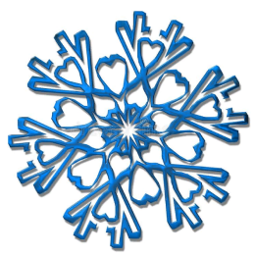

Мы рады, что эта Зимняя сказка, созданная педагогами при поддержке родителей и помощи воспитанников принесла с собой нотки уюта, добра и тепла. Это настоящее новогоднее чудо! Вот так активно и дружно мы готовимся к встрече Нового Года.
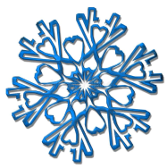
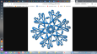
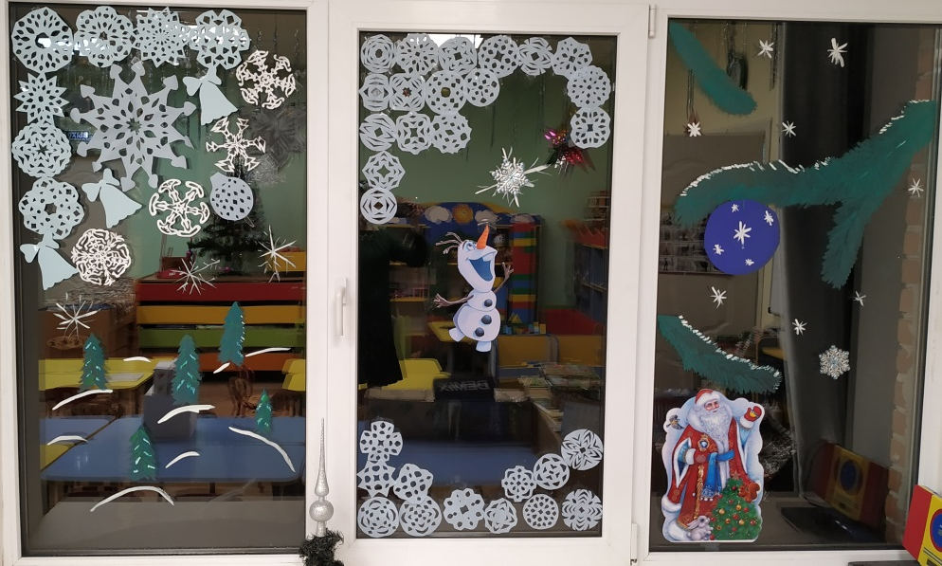
В эти предновогодние дни мы желаем вам прекрасного настроения, положительных эмоций и радостных встреч!
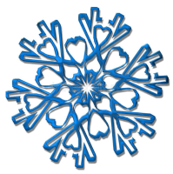
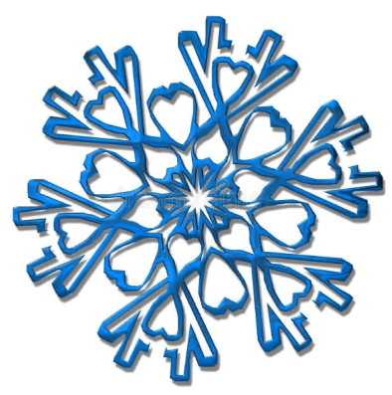
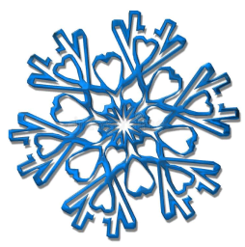
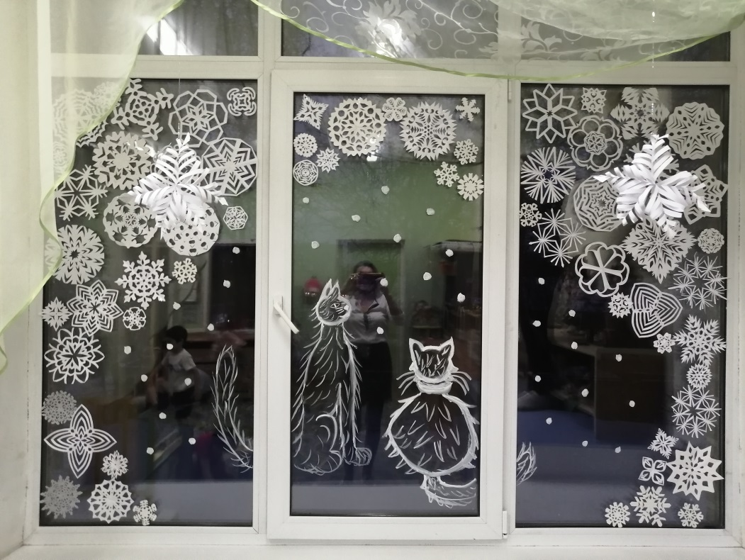
Педагог-психолог МБДОУ «Детский сад №70»
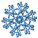
Гончарова Ю.А.

